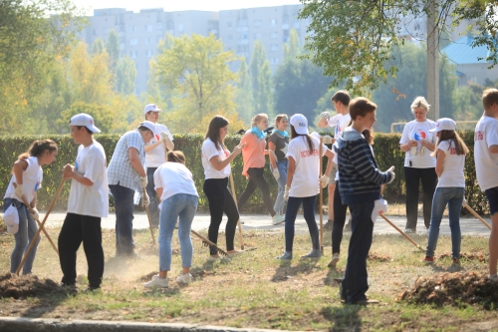
Хороший старт - залог успеха!

26.09.2015 - Экологическая акция на территории 8А м-на - Балаково
26 сентября в нашем городе на территории сквера в 8 А микрорайоне прошла очередная экологическая акция "Чистота начинается с тебя", участие в которой приняли более 350 школьников из 16 образовательных учреждений города и района (СОШ №№ 4, 7, 13, 15, 16, 18, 21, 25, 26, 27,28, гимназия № 1, лицеи №№ 1, 2. ООШ с. Матвеевка и СОШ п. Николевский присоединились к акции на своих территориях).
Принимая эстафету успешно проведенных предыдущих экологических акций, ребята с энтузиазмом взялись за дело. Мальчишки и девчонки, весело переговариваясь, ловко орудовали граблями. Благодаря спорой работе мешки с собранным мусором росли как грибы после дождя и тут же отправлялись в погрузочную технику. Хорошая погода, заводная музыка способствовали общему позитивному настрою, полному энтузиазма и воодушевления. На глазах уютный парк становился чище и красивее.
После трудовой вахты состоялась торжественная церемония награждения, на которой были определены победители в различных номинациях. Все волонтерские отряды получили заслуженные подарки, а Гран-При достался СОШ №4.
Отрадно, что акция "Чистота начинается с тебя", проводимая в нашем городе уже в третий раз, набирает все большее количество участников. Ребята проявляют растущую активность, экологическую компетентность, понимание значимости своей деятельности.
Акция дала старт новому проекту Центра дополнительного образования детей – Открытому межмуниципальному детско-юношескому экологическому фестивалю "GreenWay", реализуемому при поддержке Фонда "АТР АЭС". В рамках Фестиваля планируется проведение цикла различных мероприятий. Конкурс экологических проектов, фоторабот по проблемам экологии Саратовской области, творческие соревнования фотолюбителей в форме фотоквеста, выступления экологических театров и агитбригад, экологический форум – всё это ступени масштабного проекта, направленного на формирование экологической культуры детей и молодежи.
Фестиваль станет ярким событием в общественной жизни нашего города, а обмен опытом реализации экологических проектов, который состоится во время форума, окажется полезным для осуществления эффективной при¬родоохранной деятельности.

Автор: Прохорова Е.А.
Заведующий инф.-мет. отделом
МАОУ ДОД ЦДОД
Смотреть фотоальбом "Старт фестиваля "GreenWay"

